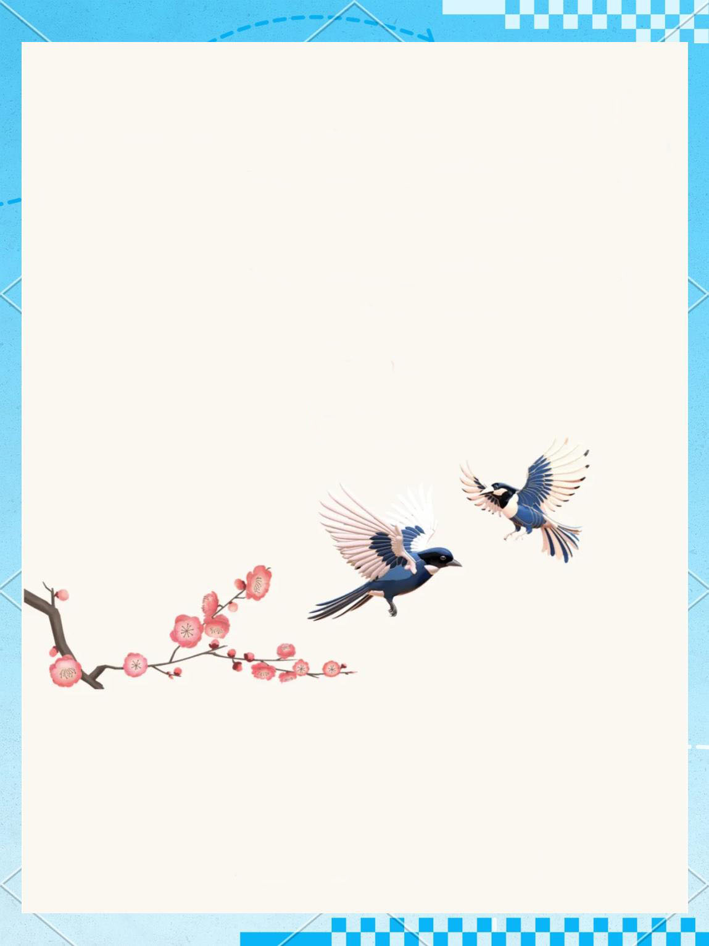

五下第二单元
作业设计
探秘名著文化瑰宝，开启读写智慧之旅

同学们，翻开泛黄的书页，我们即将踏入千年文明交织的瑰丽世界！这里有金戈铁马的三国风云，有降妖除魔的奇幻冒险，有大观园里的诗意春秋，还有水泊梁山的义薄云天。每一部古典名著都是历史长河中璀璨的明珠，承载着先人的智慧与哲思。
5.《草船借箭》
作业  层次 | 作业内容 | 作业分析与设计意图 | 时 长
基础作业 | 一、写字小能手  大dū du( )周瑜dù jì( )诸葛亮的才干，让他十天造十万支箭。诸葛亮在lǔ( )肃sīzì( )拨来的二十条快船上放好过中草把子，再用青布慢子zhē( )起来，趁清晨大雾逼近cáo)军shuǐ zhài( )之际，léi  gǔ( )nà hǎn（ ），以此借得十万支箭。  二、演绎三国故事  练习分角色朗读课文！ | 《义务教育语文课程标准》(2022版)强调在真实的 语言运用情境中，通过积 极的语言实践 ，积累语言经验，培养语言文字的运用能力。旨在考察学生对基础字词的掌握，通过分角色朗读表演，感受古典小说的魅力。 | 10分钟
提升作业 | 一、以思维导图的方式概括课文的起因、经过、结果。  二、角色心理分析表 | 使学生在理解课文内容的基础上，用简练的语言概况。  通过表格梳理，帮助学生精准抓取文本细节，理解人物行为动机，培养信息筛选与逻辑推理能力，为高阶思维搭建基础。 | 20分钟
  人物 | 关键事件 | 心理活动推测
  周瑜
  诸葛亮
  鲁肃
拓展 作业 | 一、走近诸葛亮  诸葛亮真不愧才智过人，他知天文、识人心、晓地理。他帮周瑜巧借_______ _,_______ 赤壁，打败了曹操；刘备想投靠孙权、为了说服东吴，他_________的故事还有________，________等。  二、写出下列故事的主人公。  对酒当歌（ ) 单刀赴会（ ）  煮酒论英雄（ ）乐不思蜀（ ）  刮目相看（ ）初出茅庐 （ ）  七步成诗 （ ） | 让学生学会用泛读名著的方法，大致了解故事情节与主要人物。  强化对名著中关键人物及相关情节的记忆。 | 10分钟

6.《景阳冈》
作业  层次 | 作业内容 | 作业分析与设计意图 | 时 长
基础  作业 | 一、字词大本营(读句子，根据拼音写字词)。  武松途经景阳gāng( )，因jī( )渴到酒店歇脚,连喝十八碗酒后,拎起哨棒就要过冈。店家出示官司 bǎng wén（ ），提醒他冈上有虎，请wù( )自误。武松执意过冈，酒力发作，敞开  xiōng táng( )，突然跳出一只猛虎，武松忙用哨棒向猛虎劈去，那树连枝带叶纷纷zhuìluò( )，哨棒折做 liǎng jié（ ）。最后，武松赤手空拳，打死猛虎，tuōzhe( )疲惫的身躯下冈。  二、根据课文内容补全词语。  ①手脚( )( ) ②( )（ ）好吃  ③（ ）（ ）发落 ④谋财( )（ ）  ⑤结( )成( ) ⑥自( )自（ ） | 本作业训练了学生在具体的语言情境中积累和运用语言的能力，指向核心素养中的“语言建构与运用”。  扩大词汇量，为语言表达和阅读理解等语文学习活动奠定基础。 | 10分钟
提升  作业 | 一、理解归纳  《景阳冈》选自我国古代长篇小说_______。作者是_______(朝代)的______。  课文按照故事的发展顺序，依次写了______、______、______、______四部分  内容。其中______和______是重点，表现了武松______、______的英雄性格。  二、抓住人物的语言、心理、动作等了解武松的性格特点。 | 本题用简练的语言梳理文章内容，使学生从整体上把握课文内容。  主要是培养学生信息处理能力:学生从文本中提取、梳理、归纳关键信息，指向学生发展核心素养。 | 20分钟
   | 语言  描写 | 心理  描写 | 动作  描写 | 性格  特点
  喝酒
  上冈
  打虎
  下冈
拓展作业 | 一、根据绰号写出人物  豹子头——（ ） 黑旋风——（ ）  花和尚——（ ）智多星——（ ）  行者——（ ）及时雨——（ ）  二、述英雄事迹  阅读《水浒传》或者看电视剧，也可以网上查找资料制作一幅《水浒传》中人物评论卡。  水浒英雄人物评论卡  人物：________ 别名：________  重要事件: _____________________  _____________________________  对他的评价：____________________  ______________________________  ________ | 让学生熟悉《水浒传》中的人物，提高阅读《水浒传》的兴趣，培养整本书阅读能力。 | 10分钟

7.《猴王出世》
作业  层次 | 作业内容 | 作业分析与设计意图 | 时 长
基础作业 | 一、大显身手  画“√”给加点字选择正确的读音。  迸裂(bìng bèng) 山涧(jiān jiàn )  镌刻(juān jùn ) 石碣(yè jié )  提纲挈领(qì qiè) 抓耳挠腮(ráo náo)  二、补充词语  ①日（ ）月 （ ）②（ ）耳（ ）腮  ③（ ）（ ）无违 ④喜不（ ）（ ）  ⑤（ ）头（ ）颈 ⑥拖（ ）挈（ ）  ⑦天（ ）地（ ）⑧（ ）目（ ）身  ⑨（ ）弟（ ）兄 | 本题考察学生对易错读音的辨析，巩固学生对字词的掌握。  以本为本，学习课文的时候理解词语意思并积累大量的词语，扩大词汇量。培养学生积累词语的能力。 | 10分钟
提升  作业 | 一、运用多种方法，猜读词意。  1.瞑目蹲身：________________________  2.抓耳挠腮：________________________  3.拖男挈女：________________________  4.拱伏无违：________________________  二、石猴是怎么成为美猴王的?将“石猴称王”的过程补充完整。  “石猴称王”的过程:与群猴避暑→去山涧洗澡→（ ）→跳入瀑布泉→( )→称美猴王 | 已有的知识经验去推断陌生词语含义的能力。  运用所学过的阅读方式读课文，梳理故事情节。  学科素养:培养阅读兴趣，培养语感。 | 20分钟
拓展作业 | 一、探“取经路线”  选择自己擅长的方式，大胆想象，边读边用画笔再现独一无二的西游路线图。  “西游”路线图  二、“ 神通广大”画一画。阅读《西游记》原著，了解石猴是怎么出世的，又是怎么成为猴王的这个过程，画一画《猴王出世》这个故事的手绘。 | 画一画《猴王出世》这个故事的手绘，让学生充分感知人物形象和 梳理故事情节，巩固课文内容。语文与美术相融合、相整合。既感知语言文字的魅力又能享受绘画的乐趣。 | 10分钟

8.《红楼春趣》
作业  层次 | 作业内容 | 作业分析与设计意图 | 时 长
基础作业 | 一、摘抄文中描写风筝的优美语句，批注语言特色（如比喻、拟人）。  二、对号入座  请同学们把风筝送回家(连线)。  大蝴蝶风筝 贾环  大鱼风筝 嫣红姑娘  大螃蟹风筝 晴雯  美人风筝 宝玉、黛玉  大蝙蝠风筝 宝琴 | 主要是培养学生信息处理能力:学生从文本中提取、梳理关键信息，指向学生发展核心素养。 | 10分钟
提升作业 | 一、猜测大意  默读课文，遇到不懂的词语，可以运用前面精读课文学到的多种方法猜测意思，并说一说每一组你是如何猜测的。  1.“捆剪子股儿”“籆子”“顶线”  ________________________________  2. “放晦气”  ________________________________  3.“齐整”“横竖”“兴头”  ________________________________  二、理解归纳  读下面语句，回答括号里的问题。  宝玉说丫头们不会放，自己放了半天，只起房高，就落下来，急的头上的汗都出来了。众人都笑他，他便恨的摔在地下，指着风筝说“要不是个美人儿，我一顿脚剁个稀道:烂!”(宝玉给你留下了什么样的印象?)  __________________________________ | 引导学生遇到不懂的词语，可以通过前面精读课文中学到的名著阅读方法，猜测词语的大致意思。提高学生的学习迁移运用能力。  围绕课时目标，反复阅读课文，感受人物的形象。 | 20分钟
拓展作业 | 一、寻“人物之趣”。  红楼梦中人物众多，他们有的聪明灵秀，多愁善感；有的精明能干，八面玲珑，可谓形象各异。在阅读的过程中，以摘记的形式，探寻红楼人物之趣。  《红楼梦》人物卡  人物：  令人印象深刻的描写：_____________  _______________________________  _______________________________  给我留下的印象：  二、探“生活之趣”。  运用本单元所学的阅读古典名著的方法，走进《红楼梦》第四十九、五十回，看看书中的人都在下雪天做什么吧。  “红楼”生活之趣  吟诗  _____________  “红楼”生活之趣  作画  _____________  _____________  _____________ | 帮助学生更好地整理和记录阅读过程中的收获。  通过对比阅读、拓展阅读等提升学生的阅读思维。 | 10分钟

作业反馈及改进措施
1.作业反馈
在布置的作业中，随机抽查二十名学生，对其进行检测，以下是他们的作业反馈情况。

课题 | 准确率以及案例
《草船借箭》 | 本课A级作业一共抽查二十名学生  A级作业准确率 95 %
《景阳冈》 | 本课A级作业与B级作业一共抽查二十名学生  A级作业准确率 92 %  B级作业准确率 82 %
《猴王出世》 | 本课A级作业与B级作业一共抽查二十名学生  A级作业准确率 91 %  B级作业准确率 73%
《红楼春趣》 | 本课B级作业一共抽查二十名学生  B级作业准确率 75%

2.改进措施

课题 | 作业层次 | 作业内容 | 作业分析与设计意图 | 时长
《草船借箭》 | 拓展作业 | 一、阅读《三国演义》中其他与诸葛亮相关的章节，如“舌战群儒”“巧借东风”等对比分析诸葛亮的形象 | 通过对比分析不同情节中诸葛亮的形象，让学生从多个角度、多个情节全面立体地认识诸葛亮这一经典人物形象，加深对人物性格特点的理解。 | 10分钟
《景阳冈》 | 拓展作业 | 二、勇攀高峰  请你找到《水浒传》的原著，选择一个章节或者场景利用课后时间进行阅读和学习，写一篇读书笔记。 | 本题意在让学生拓展课外知识，通过本文的理解，拓展对于《水浒传》其他篇章的学习，增强综合能力。 | 15分钟
《猴王出世》 | 拓展作业 | 一、大话西游我来写。  《西游记》中总有一些人物给你留下了深刻的印象，也总有一些情节让你深深触动，请你选择印象最深的一个故事或整本书，写下你的整体读后感。并在“大话西游”活动中，分享自己的感想。 | 在单元主题任务的统贯下，除了完成原自然单元所有的教学任务，落实单无语文要素和写作要求外，还将《西游记》整本书阅读设项自化”,至设计在真实的语言运用情境中主动建构，真实经历从“学”到“用”的过程，培植阅读能力，提开语文素养。 | 20分钟
《红楼春趣》 | 提升作业 | - 理解感悟。  通过反复阅读，特别是众人放风筝的场面，并结合《红楼梦》中放风筝的片段，风筝放到空中后，宝玉等人将风筝剪断，是为了  “______________________。” | 锻炼学生精读文本、提取关键信息的能力，提升对文学作品细节的感知和理解水平。 | 20分钟

